BREVET de TECHNICIEN SUPERIEUR  Étude et Réalisation d’Agencement |  | Problématique  L’objet de l’étude porte sur la modernisation de l’agencement de la pharmacie de l’école. Après accord du client et de l’architecte, vous êtes chargé(e)s d’étudier la préparation de la réalisation de l’ensemble du nouvel agencement.  Mise en situation  Le marché est obtenu. L’étude se situe dans la phase d’exécution. Vous disposez des documents ressources émanant du bureau d’étude et des documentations techniques des fournisseurs. Le magasin se situe au rez-de-chaussée d’un immeuble d’habitation de 2 niveaux. La devanture se situe sur la voie publique. L’ensemble des vitrines de la devanture sera déposé. Une palissade de protection du chantier sera érigée dès le début des travaux et ôtée à la réception du chantier.  Les travaux sont prévus dans une durée de huit semaines après réception de toutes les autorisations. L’entreprise d’agencement intervient en maîtrise d’œuvre sur le projet et réalise le dossier d’exécution des ouvrages.  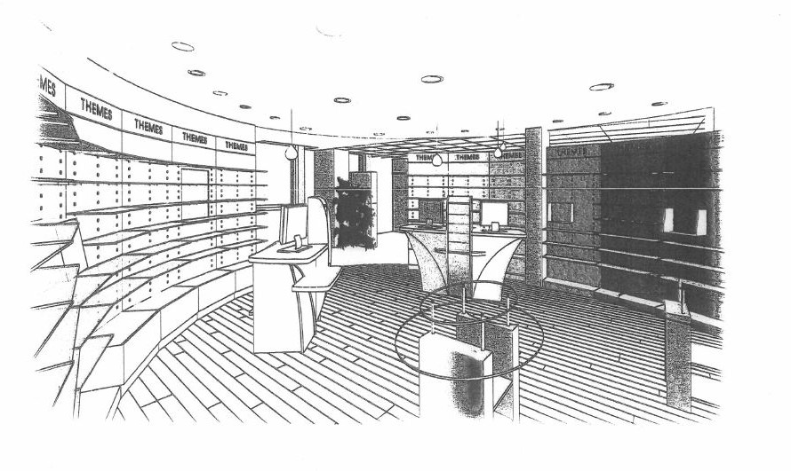
Épreuve E61- Organisation et préparation de la réalisation
-SESSION 2018-
Coefficient 3 - Durée 4 heures

Agencement d’une pharmacie
_
Matériel autorisé :
L'usage de tout modèle de calculatrice, avec ou sans mode examen, est autorisé.

Répondre sur feuille de copie
Il n’y a pas de documents à rendre avec la copie
Dès que le sujet vous est remis, assurez-vous qu’il est complet.

Constitution du sujet

Dossier sujet (mise en situation et questions à traiter par le candidat)
- Partie 1 - Comparer les différentes solutions d’écran EI 60 (CF1h)............page 2
- Partie 2 - Quantifier les besoins et les ressources.......................................page 2 o Partie 3 – Planification de pose du lot Mobilier.............................................page 2 o Partie 4 - Organiser la sous-traitance et la pose ..........................................page 3
- Partie 5 - Préparer les données nécessaires à la réalisation ......................page 3

Dossier technique : DT1 à DT10...............................................................................pages 4 à 13

S’il apparait au candidat qu’une donnée est manquante ou erronée, il pourra formuler les hypothèses qu’il jugera nécessaires pour répondre à la question posée. Il justifiera, alors, clairement et précisément ces hypothèses.

Partie 1- Comparer les différentes solutions d’écran EI 60 (CF1h). |  | Partie 3 – Planification de pose du lot mobilier  Vous êtes chargé(e)s de planifier les opérations de réalisation, de pose ainsi que les approvisionnements des ouvrages du lot mobilier, de vérifier la faisabilité par rapport au planning général de l’affaire et d’actualiser le planning d’intervention sur site. Les durées des tâches sont globales et tiennent compte des temps de séchage.  Question 3.1 Identifier les données nécessaires à la planification Voir DT10 tous corps d'état de l’affaire. Vous préciserez  Répondre sur notamment :  copie - la durée du chantier en jours ouvrés et son jalonnement  « date de début et fin »,  - la durée allouée à la tâche mobilier,  - la tâche qui déclenche l’intervention du lot mobilier.  Question 3.2 Définir le temps nécessaire pour la pose du lot mobilier  et vérifier sa faisabilité dans le planning TCE.  Voir DT 9, DT2 et Vous préciserez notamment : le temps et les ressources DT 10 nécessaire pour effectuer la tâche « pose mobilier »  Répondre sur d'après le DT 9.  copie  Un aléa de chantier, lié à l’exécution de la chape dans le lot « gros œuvre – maçonnerie », décale tous les lots en aval de 3 jours sans possibilité de changer la date de début de la pose du mobilier.  Question 3.3 Q 3.3.1 Expliquer l’incidence de l’aléa sur le planning  général.  Voir DT10 Q 3.3.2 Proposer une solution d'organisation du Répondre sur chantier qui permettrait de palier au problème.  copie
L’objectif de cette partie est d’étudier deux solutions techniques pour la réalisation d’une
cloison séparative entre le garage et la zone MÀD (Maintien à domicile). Cette cloison devra être
classée EI60. Pour cela vous comparerez la cloison plaques de plâtre sur ossature métallique et
la cloison en carreaux de plâtre.
Question 1.1 Décrire les deux types de solutions.
Voir DT2,3,8
Répondre sur
copie
Question 1.2 Q 1.2.1 Rédiger une note comparant les deux solutions. Votre analyse
doit être argumentée.
Voir DT2,3,8
Répondre sur
copie
Q 1.2.2 En déduire la solution qui vous semble la plus pertinente.
Question 1.3 Établir le déboursé matière et main d’œuvre de la solution retenue sans
tenir compte de la porte (déboursé sec : coût matière et coût pose).
Voir DT2,3,8
Répondre sur
copie
Question 1.4 Rédiger un bon de commande pour la solution retenue.
Voir DT2,3,8
Répondre sur
copie
Partie 2 : Quantifier les besoins et les ressources
La solution d’une cloison 84/48 est retenue pour la réalisation d’une cloison séparative entre le
garage et la zone MÀD (Maintien à domicile).
Question 2.1 Rédiger et répertorier la liste des éléments à commander.
Voir DT2,3,8
Répondre sur
copie
Question 2.2 Q 2.2.1 Réaliser le quantitatif.
Voir DT2,3,8 Q 2.2.2 Calculer le temps de pose arrondi au centième d’heure.
Répondre sur
copie

Partie 4 - Organiser la sous-traitance et la pose.

La pose des mobiliers d’agencement et des habillages de pile sera confiée à une entreprise sous-traitante habilitée à réaliser ce travail. Vous êtes chargé de transmettre les informations nécessaires à la réalisation.

Partie 5 - Préparer les données nécessaires à la réalisation

L’objectif de cette partie est de proposer une optimisation pour le débit de panneau de 19 mm en vue de fabriquer un mobilier mural.

Question 4.1
Voir DT2 et DT 4 Répondre sur copie

Question 4.2
Voir DT2 et DT7 Répondre sur copie

Rédiger la notice de pose pour l’habillage de la pile. Vous préciserez notamment :
- les phases,
- les désignations des tâches,
- les contrôles à prévoir.
Établir le plan coté des volumes verriers du meuble, repéré 8, en vue d'en élaborer la commande.

Question 5.1
Voir DT5 Répondre sur copie
Q 5.1.1 Établir la fiche de débit de chaque composant du mobilier.
Sous la forme :
Repère – Nombre - Désignation – Cotes finies – Cotes de débit.
Le mobilier est en panneaux de particules surfacés mélaminés épaisseur 19 mm (Décor unis).
Q 5.1.2 Sur un plan au 1/10, réaliser l'optimisation du débit. Dimensions commerciales des panneaux d'épaisseur 19 mm
= 3100 x 1850.

DT1 Descriptif des travaux (extrait des lots concernés)  LOT 05 : REVETEMENT DE SOL  Sol Surface de vente  Fourniture et pose d'un revêtement de sol souple compris ragréage Référence : black mountain 0361 de GERFLOR.  Localisation : dans la surface de vente, le local ortho et essayage, et podiums en devanture (remarque : pas de sol souple sous les podiums)  Fourniture et pose de plinthe bois 70 mm laquée sur les murs non recouverts par le mobilier. Localisation : dans la surface de vente, le local ortho et essayage  Fourniture et pose de barre de seuil et profil d'arrêt finition inox.  Localisation : au droit de la porte d'accès au garage et de la porte automatique.  Sol Locaux annexes :  Fourniture et pose d'un revêtement de sol souple Forbo sarlon trafic 33553 (dalles 500/500) compris ragréage.  Localisation : dans le back office (sauf sous les colonnes tiroirs), les bureaux, le local préparatoire et le WC du personnel.  Fourniture et pose de plinthes bois 70 mm laquées sur les murs non recouverts par le mobilier.  Localisation : dans le back office, les bureaux, le local préparatoire et le WC du personnel.  Fourniture et pose de barre de seuil finition inox. Localisation : au droit de la porte d'accès à l'entrée privée. |  | LOT 10 : MOBILIERS
 |  | Mobilier Surface de vente (repère 1 à 7)
Fourniture et pose d'un ensemble de modules muraux en surface de vente 25.00 U
réalisés avec habillage panneaux mélaminés unis + systèmes d'inserts (3 rangées) avec 7 niveaux de tablettes verre sur consoles compris bandeau haut signalétique. Fourniture et pose d'un ensemble de signalétiques hautes amovibles sur chacun des meubles muraux de la surface de vente, réalisés en tôle d'aluminium 20/10 laquée avec impression numérique.
Fourniture et pose, sur les modules muraux, de blocs tiroirs en partie basse, 8 U
réalisés en panneaux mélaminés dito meuble (1 tiroir par bloc) dimension 750 x 400 x ht 300 mm.
 |  | Mobilier table d’appoint (repère 13) 1 U
 |  | Fourniture et pose d'une table d'appoint adaptable sur tous les modules muraux pour accueil poste PMR réalisé en panneau stratifié avec pied.
Mobilier caisse (repère 10) 2 U
Fourniture et pose de 2 comptoirs caisse double réalisé en panneau mélaminé décor EGGER avec tablettes réglables, tiroirs airmatic + emplacement informatique.
Mobilier module expo (repère 8 et 9) 1 U Fourniture et pose de modules expo sur roulettes en vitrine réalisés en structure métallique avec habillage panneau mélaminé unis 2 faces + système (2 rangées) avec 4 niveaux de tablettes verre sur consoles ou I face panneau
rainuré (deux modules 8 et un module 9).
 |  | Mobilier gondole (repère 11) 2 U
 |  | Fourniture et pose de 2 gondoles centrales avec caisson bas mélaminé galbé, tablettes bois en partie basse + 2 plateaux verre sur entretoises chromées + 2 tablettes arrondies sur la partie incurvée des pieds.
 |  | LOT 12 : PLOMBERIE
 |  | Dépose de l'évier dans le local préparatoire existant.
 |  | Raccordement de l’évier (ex préparatoire) avec robinetterie dans le garage.
 |  | Fourniture et pose d’un lave main dans local essayage. 1 U
 |  | Fourniture et pose d'un évier dans préparatoire. 1 U
 |  | Mise en place d’une VMC à 2 bouches pour le WC personnel et le local préparatoire.
LOT 01 : DÉMOLITION – DÉPOSE | LOT 08 : MENUISERIE BOIS
LOT02 : GROS OEUVRE – MACONNERIE | LOT09 : PEINTURE
LOT03 : DEVANTURE | LOT10 : MOBILIERS
LOT04 : ENSEIGNE | LOT11 : ÉLECTRICITÉ
LOT05 : REVÊTEMENT DE SOL | LOT 12 : PLOMBERIE
LOT06 : FAUX PLAFOND | LOT13 : CHAUFFAGE
LOT07 : PLÂTRERIE | LOT 14 : NETTOYAGE

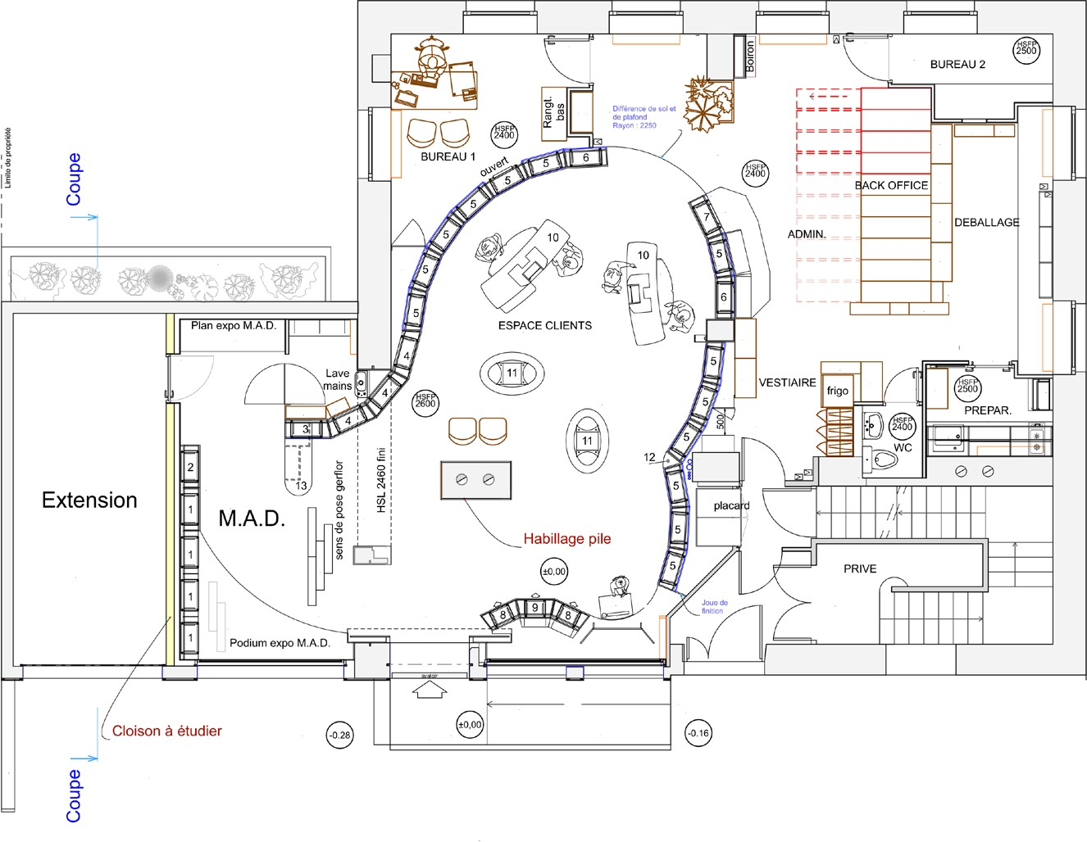
GARAGE
Repérage des mobiliers
Désignation | Repère | Nombre | Remarques
Meuble mural | 1 | 4 | M.A.D. (maintien à domicile)
Meuble mural | 2 | 1 | M.A.D. (maintien à domicile)
Meuble mural | 3 | 1 | M.A.D. (maintien à domicile)
Meuble mural | 4 | 3
Meuble mural | 5 | 13
Meuble mural | 6 | 2
Meuble mural | 7 | 1
Mobilier exposition | 8 | 2
Mobilier exposition | 9 | 1
Meuble caisse | 10 | 2
Gondole expo | 11 | 2
Jonction d'angle | 12 | 1
Table M.A.D. | 13 | 1

DT 2 IMPLANTATION Ech: 1/75

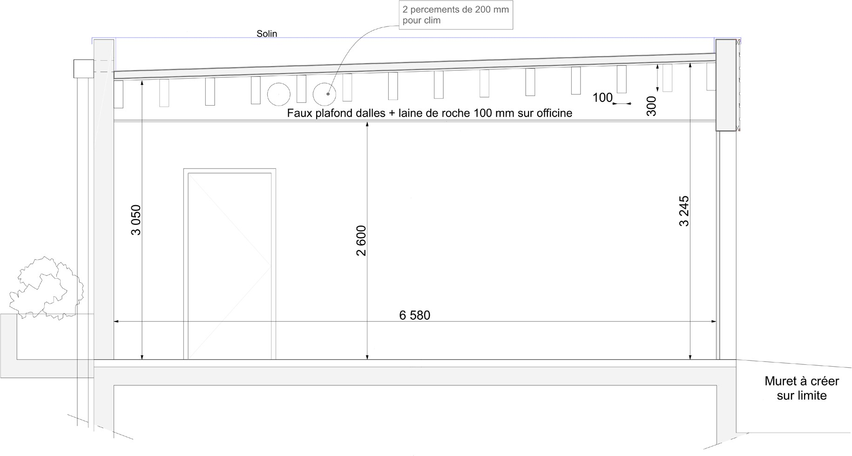
Poutre, entre axe de 500 mm

DT 3 - COUPE VERTICALE SUR EXTENSION - Ech: 1: 25

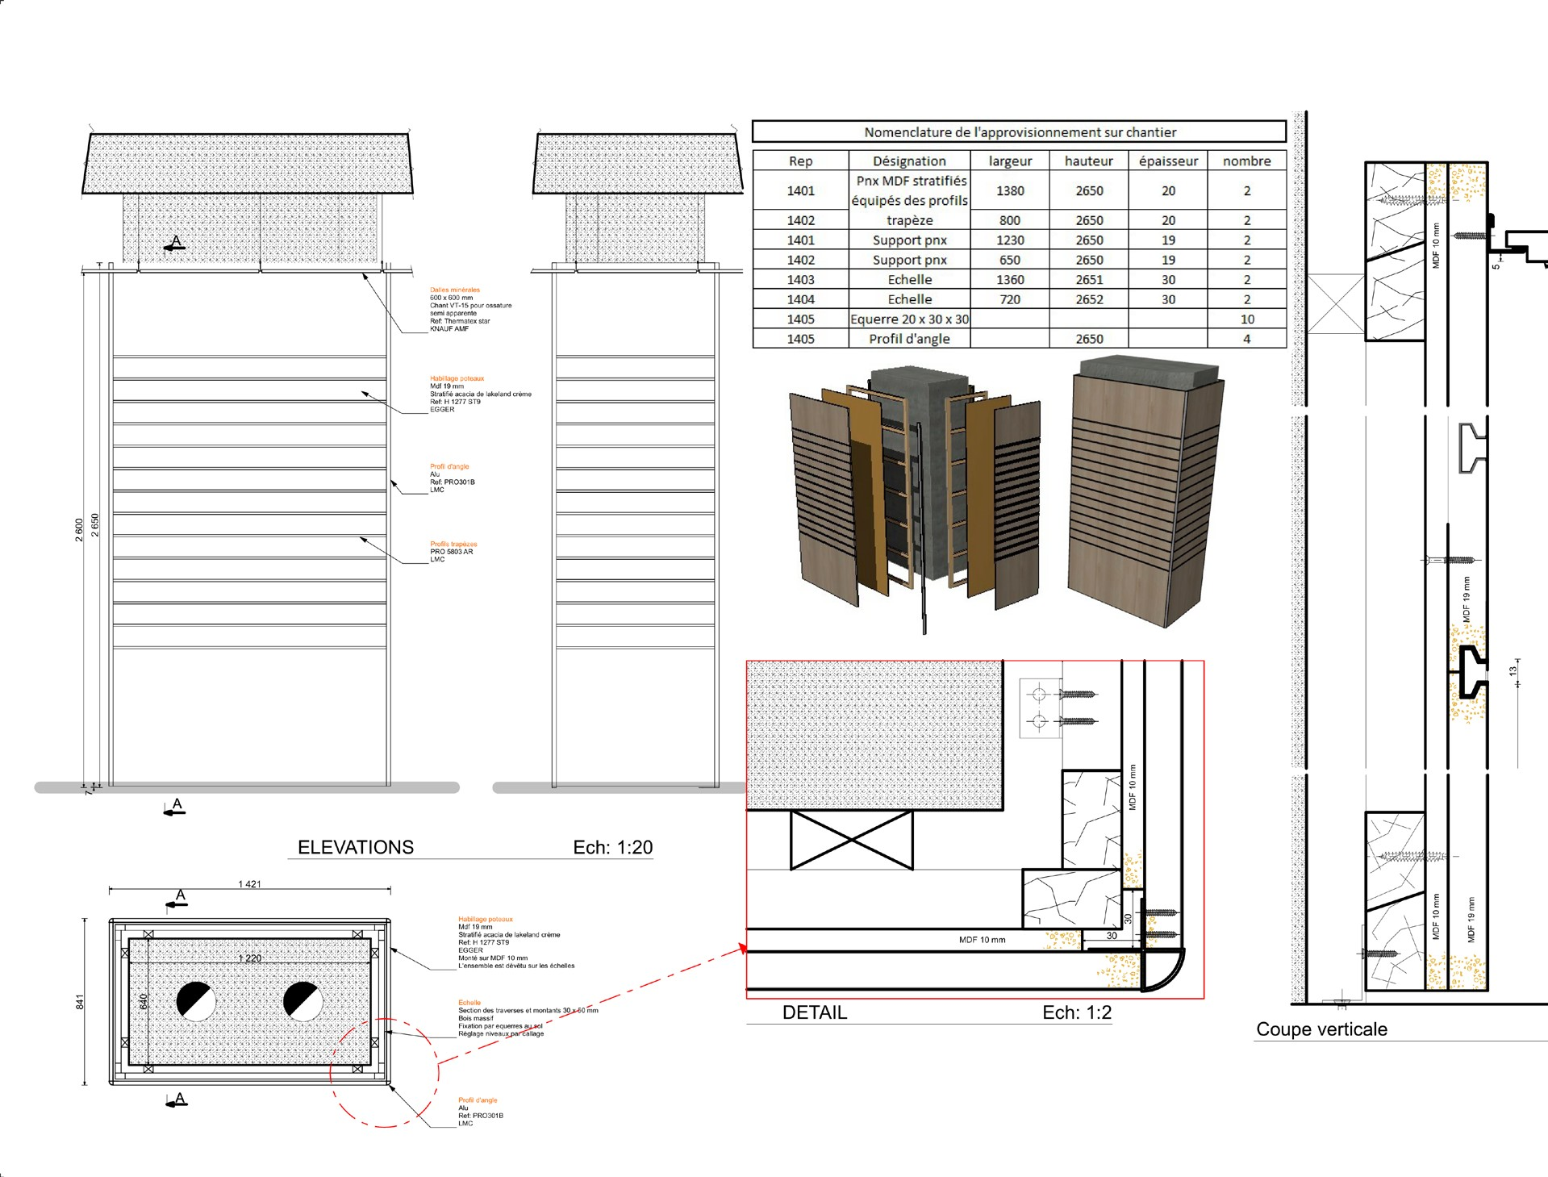

DT 4 - HABILLAGE DES PILES -

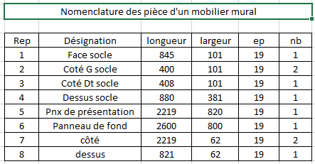
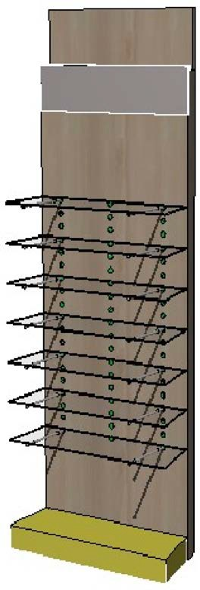
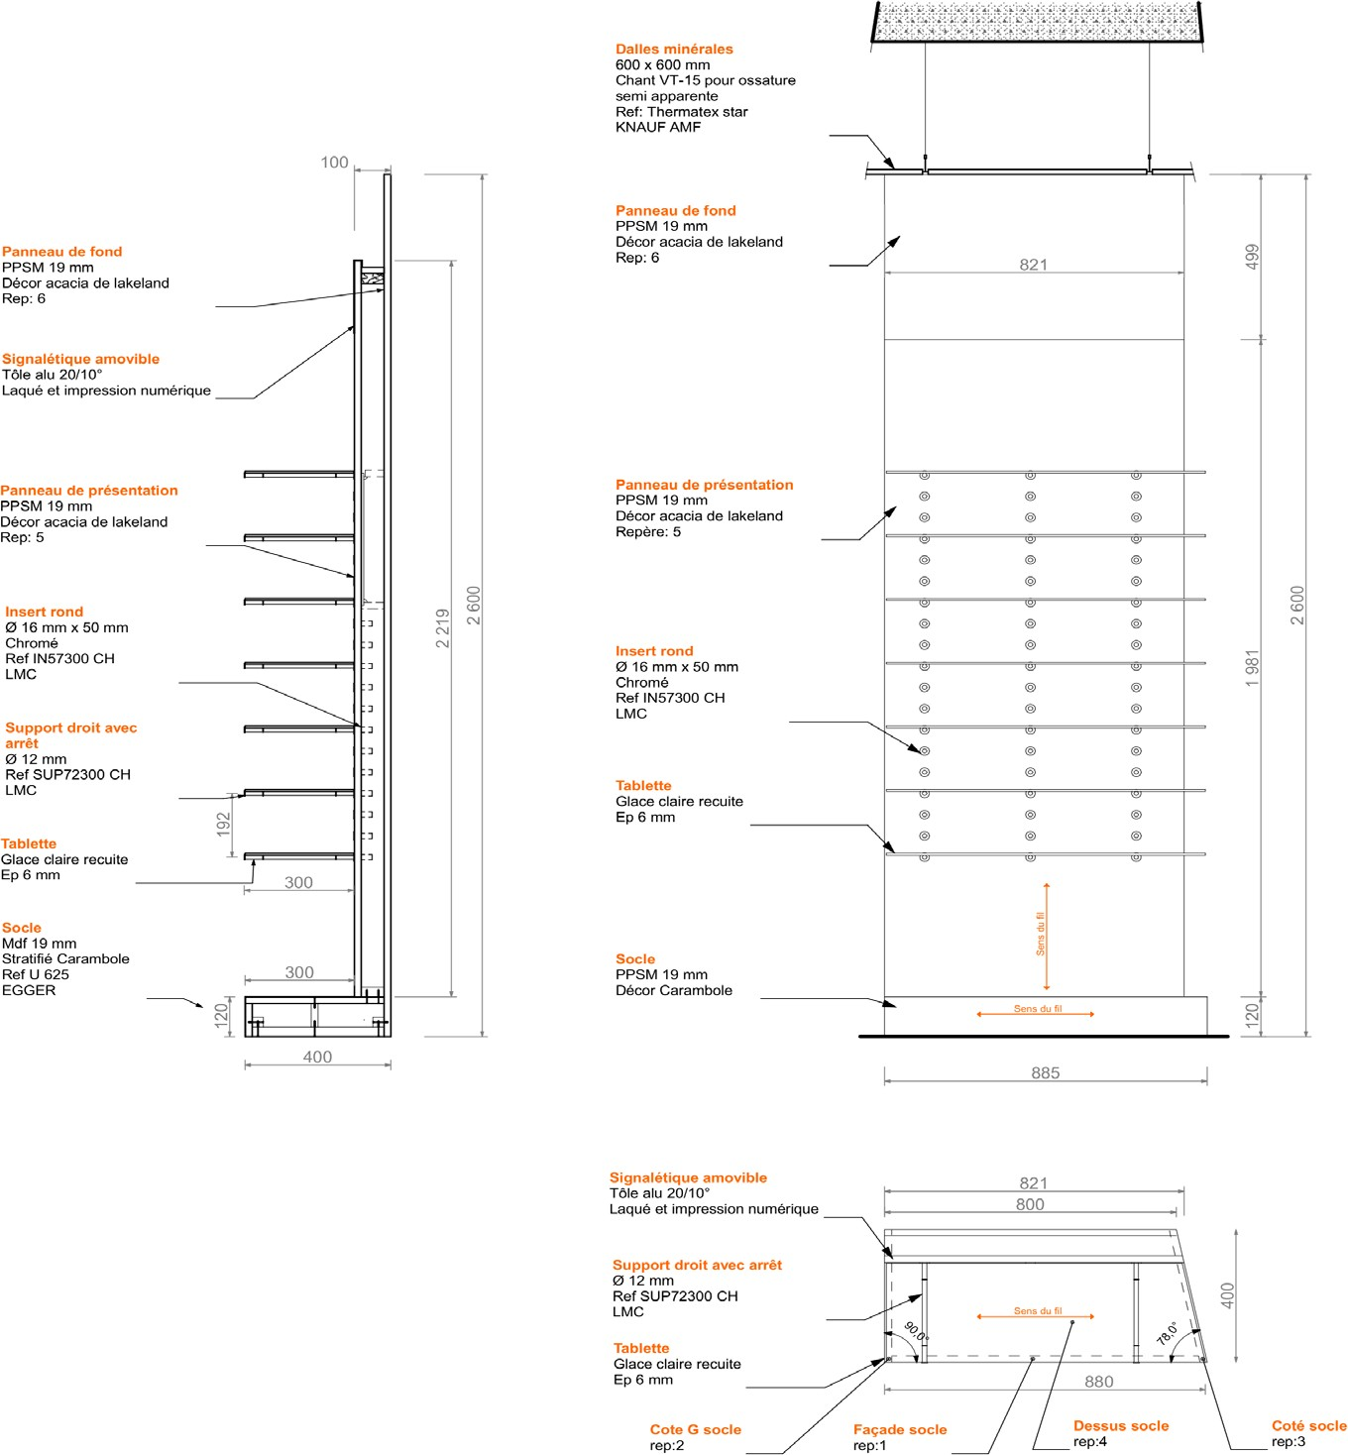
Paramètre pour l’optimisation Rafraichissement de 15 mm Epaisseur de la lame de 3 mm Surcote à prévoir de 10 mm

DT 5 - MOBILIER MURAL

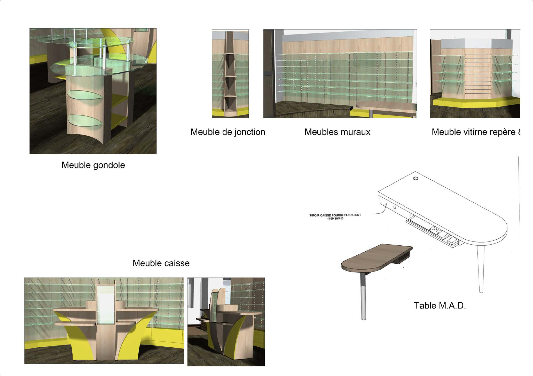

Meuble vitrine repère 8 et 9

DT 6 - MOBILIERS UTILISES -

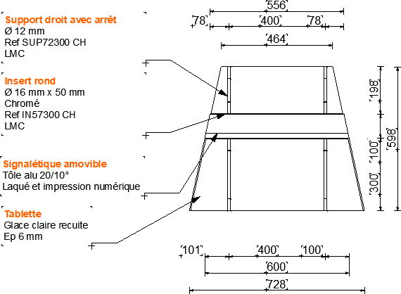
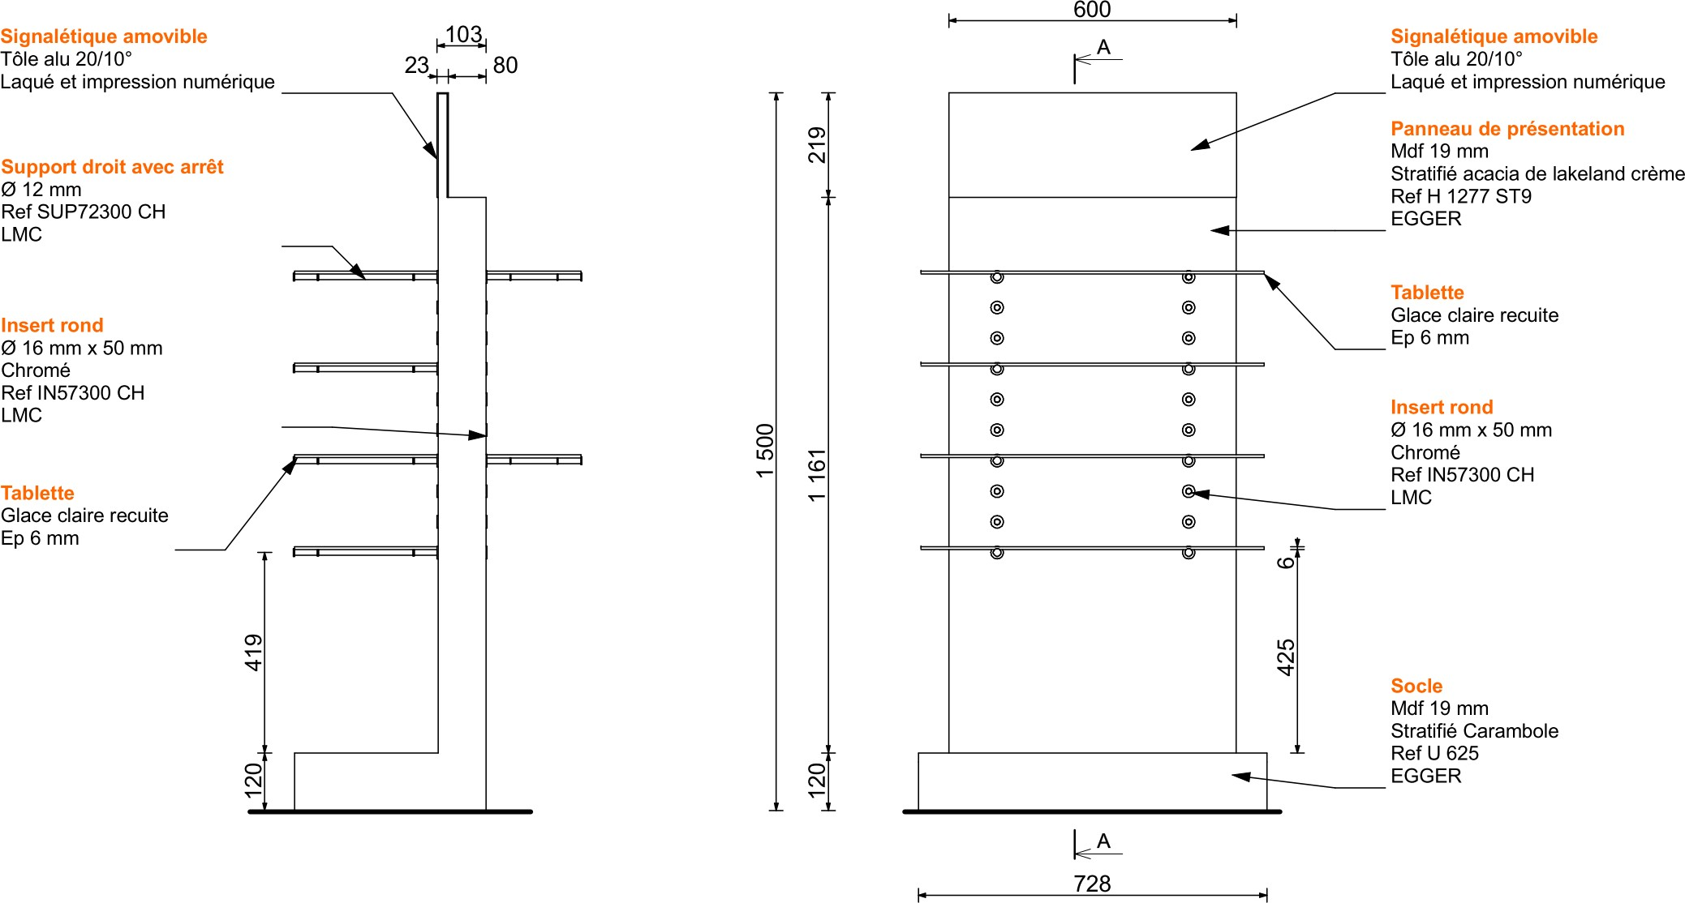
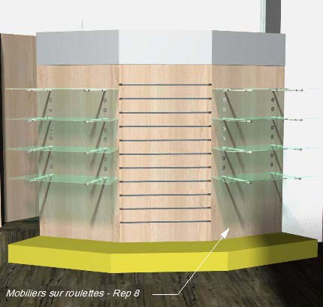
DT 7 - VITRINE N°8 - Ech 1/20

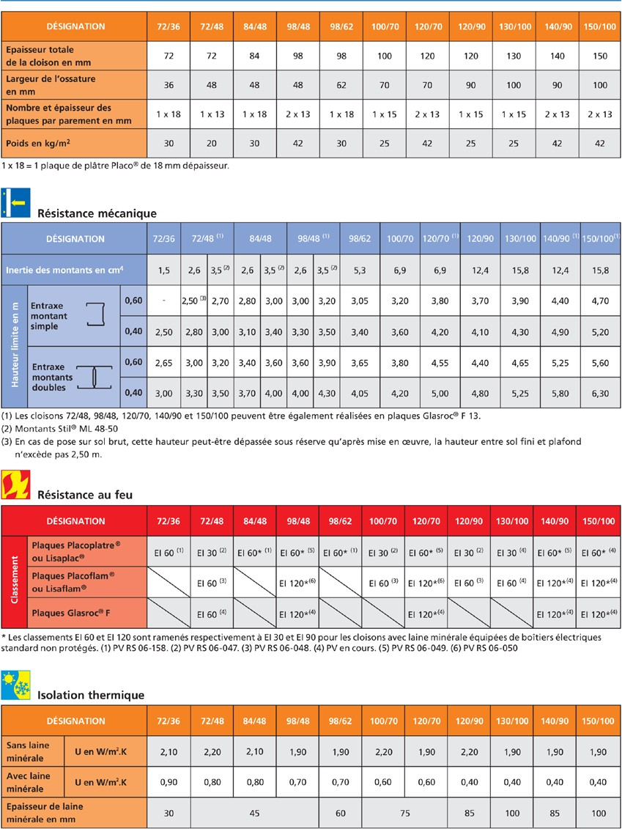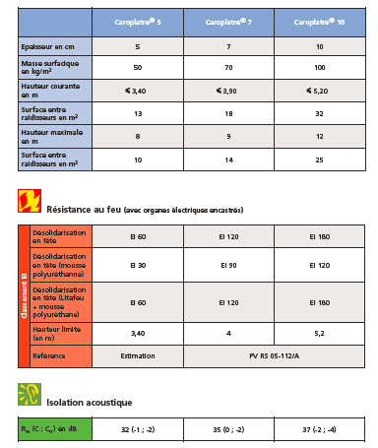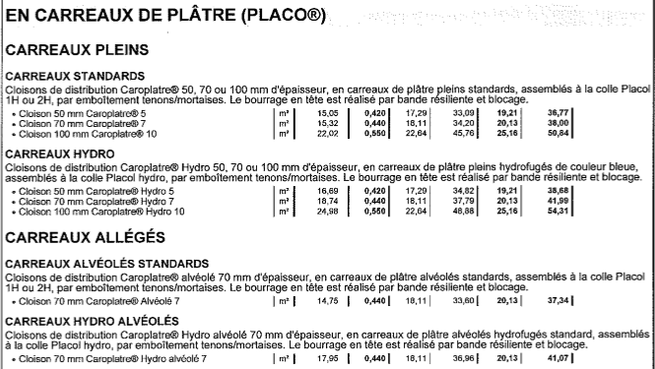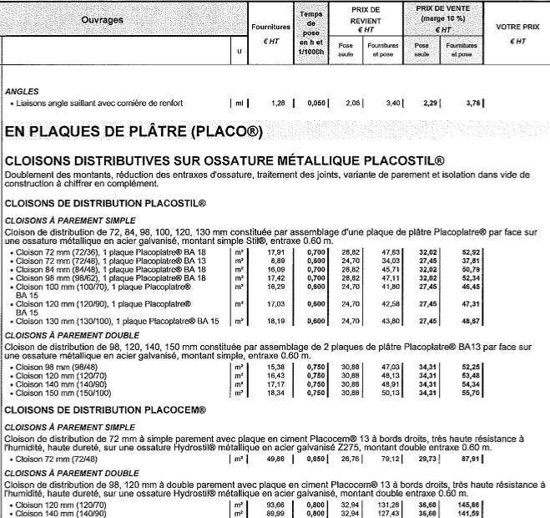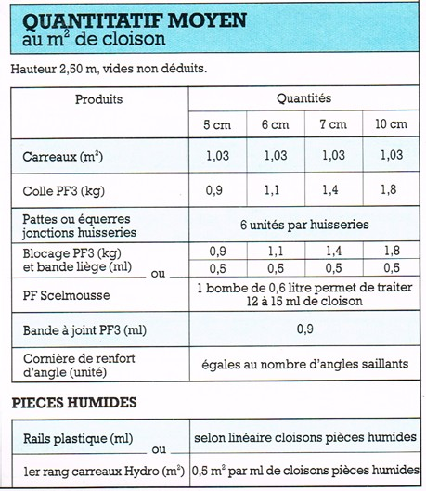
EXTRAIT ANNUEL DES PRIX POUR TEMPS DE POSE
Caractéristiques des cloisons en carreaux de plâtre
Caractéristiques des cloisons séparatives Plaque de plâtre sur ossature métallique

Longueur des plaques de plâtre de 1.20m de large : BA 18: 2.50m, 2.60m, 2.80m, 3.00m
BA 13: 2.50m, 2.60m, 2.80m, 3.00m, 3.20m, 3.60m

DT 8 BORDEREAUX DE PRIX + CARACTERISTIQUES CLOISONS

Temps de fabrication et de pose estimés

 |  | Fabrication |  | Pose
Repère | Désignation | Durée | Ressources | Durée | Ressources
 | Déchargement, stockage et réception des supports |  |  | 2.50 | 2
1 | dossier fixé sur mur + 7 tablettes glaces sur consoles sans socle | 1,5 | 1 | 0.30 | 2
2 | dossier fixé sur mur + 7 tablettes glaces sur consoles sans socle + fileur | 1,5 | 1 | 0.30 | 2
3 | Socle + dossier autoportant + 7 tablettes glaces sur consoles | 2 | 1 | 0.20 | 2
4 | Socle + dossier autoportant + 7 tablettes glaces sur consoles | 2 | 1 | 0.20 | 2
5 | Socle + dossier autoportant + 7 tablettes glaces sur consoles | 2 | 1 | 0.20 | 2
6 | Socle + dossier autoportant + 7 tablettes glaces sur consoles | 2 | 1 | 0.20 | 2
7 | Socle + dossier autoportant + 7 tablettes glaces sur consoles | 2 | 1 | 0.20 | 2
8 | Socle sur roulettes+ dossier mi-hauteur + 6 tablettes glaces sur consoles | 2,5 | 1 | 0.1 | 1
9 | Socle sur roulettes+ dossier mi-hauteur + 2 tablettes glaces sur consoles | 2,5 | 1 | 0.1 | 1
10 | Caisse livrée en 3 sous-ensembles | 24 | 1 | 1.30 | 2
11 | Gondole | 16 | 1 | 0.1 | 1
12 | Elément entre 2 meubles muraux | 2 | 1 | 0.15 | 2
13 | Table fixé dans meuble N°3 | 4 | 1 | 0.30 | 2
Les durées sont données pour 1 mobilier. Les temps de fabrication incluent l'approvisionnement, les temps d'usinage et de montage.
Temps en heure et centième d’heure

DT 9 TEMPS DE POSE

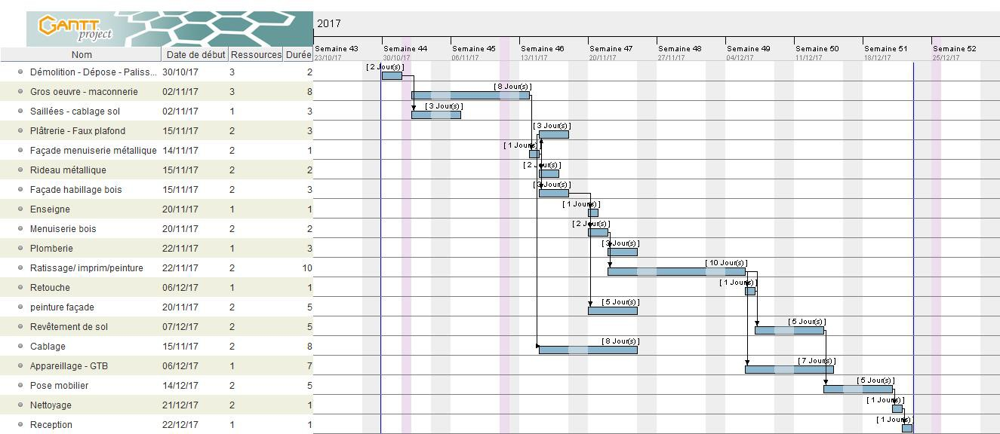
DT 10 PLANNING

